双曲线及其标准方程
- 定义及标准方程的推导
定义：我们把把平面内与两个定点F₁、F₂的距离的差的绝对值等于常数（小于|F₁F₂|）的点的诡计叫做双曲线，这两个定点叫做双曲线的焦点，两焦点间的距离叫做双曲线的焦距；
双曲线的标准方程：
- 若焦点在x轴上，标准方程为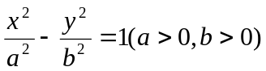，焦点F₁(-c,0)、F₂(c,0),这里c²=a²+b²;
- 若焦点在y轴上，标准方程为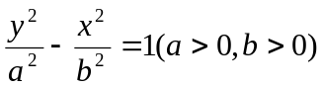，焦点F₁(0,c)、F₂(0,-c),这里c²=a²+b²;
注意点：
- 双曲线的定义中要注意差的绝对值和2a<2c;
- 若|PF₁|-|PF₂|=2a,只表示焦点F₂所对应的一支双曲线；
- 若|PF₁|-|PF₂|=-2a,只表示焦点F₁所对应的一支双曲线；
- 若|F₁F₂|=2a,此时动点的轨迹不在是双曲线，而表示以F₁、F₂为端点向外的两条射线；
- 判断双曲线的焦点在哪条坐标轴上，不向椭圆一样去比较x²、y²的大小，而是看x²、y²的符号，焦点在系数为正的轴上。

2、例题选讲
例1、求满足下列条件的双曲线的标准方程
- 若双曲线的两焦点坐标为F₁(-5,0)、F₂(5,0)，双曲线上一点到两焦点的距离的差的绝对值为6，求双曲线的方程；
- 在双曲线的标准方程中，若a=6,b=8，求双曲线的方程；
- 若两点F₁(-4,0)、F₂(4,0)，曲线上的动点P到F₁、F₂的距离的差为6，求曲线的方程；
- 焦点在y轴上的双曲线过（3，-4）和（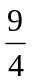，5）,求双曲线的方程；
- 双曲线中，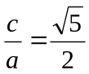，且双曲线与椭圆4x²+9y²=36有公共焦点，求椭圆的方程；
- 椭圆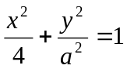与双曲线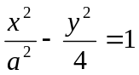有 同的焦点，则a= ;

例2、双曲线的判断
- 若方程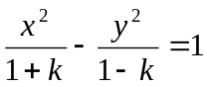表示双曲线，则k的取值范围 ；
- 若方程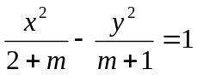表示双曲线，则k的取值范围 ；
- 方程ax²+by²=c表示双曲线的充要条件是 ；
- 双曲线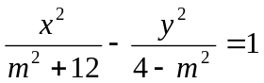的焦距为 ；

例3、双曲线定义的应用
- 若双曲线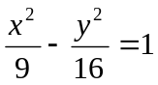上一点P到双曲线的一个焦点的距离为3，则点P到另一个焦点的距离是 ；
- 双曲线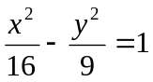上一点P到点（5，0）的距离为15，则点P到（-5，0）的距离为 ；
- AB为过双曲线右焦点F₂的弦，且|AB|=m,则三角形ABF₁的周长为 ；（A,B在双曲线的右支上）
- 双曲线的两个焦点F₁、F₂，PQ为过焦点F₁的弦，则|PF₂|+|QF₂|-|PQ|=?
- 双曲线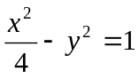的两个焦点F₁、F₂，点P在双曲线上，且F₁PF₂=90⁰,求三角形F₁PF₂的面积；若F₁PF₂=60⁰呢？
- 已知A、B两地相距800米，在A地听到炮弹爆炸声比B地晚2秒，且声音的传播速度为340米/秒，求炮弹爆炸点的轨迹方程。

